Filmopdracht CKV
Opdracht 1
A.
- Welk genre en waar zie je dit aan ?
Genre: Thriller
Waar zie je dit aan: Het is een spannende film waarbij de hele film om ‘moord’ draait. De zus komt erachter dat zijn broer zijn vriendin en dochter heeft vermoord en hierom 20 jaar TBS heeft gekregen. Zn zus gaat op onderzoek uit. Verder speelt geweld ook een rol.

- Welk genre en waar zie je dit aan ?
Genre: Komedie-Drama
Waar zie je dit aan: Het is een luchtige film die over een bijzonder zwaar onderwerp gaat. Het gaat namelijk over een vrijwel geheel verlamde man die een nieuwe verzorger zoekt. Tussen de twee mensen bloeit een prachtige vriendschap op.

- Welk genre en waar zie je dit aan ?
Genre: Drama-avontuur ( Geschiedenis )
Waar ik dit aan zie: In een drama-avonturenfilm kan de nadruk liggen op de avontuurlijke belevenissen die de hoofdpersoon meemaakt. Tegelijkertijd worden de gevoelens van het personage getoond. In de film word het duidelijk gemaakt doordat ze met iemand op haar 17e gaat trouwen. Tijdens haar huwelijk houdt haar man zich alleen bezig met het verleiden van dienstmeiden, maar ze blijft hoop houden. Later in de film volgt ze haar hart en begint ze een affaire met haar oude liefde.

- Welk genre en waar zie je dit aan ?
Genre: Actie-Thriller
Waar ik dit aan zie: Aan de verschillende vechtscenes. Het draait in deze film vooral om het schieten, slaan en actie.

- Welk genre en waar zie je dit aan ?
Genre: Familie-Komedie, Animatie
Waar zie ik dit aan: Het is een 3D Computer geanimeerde familie komedie. Verder kan je dit zien doordat er veel humor en fantasie in de film zit.

B.
Welk genre spreekt mij het meest aan ? Horror en Actie.

Ik kan altijd wel een goede horrorfilm kijken. Ik houd gewoon van de spanning die er in zulke films voorkomen. Vooral als er jumpscare’s in zitten of het gebaseerd is op een waargebeurd verhaal.

Ook kan ik geen genoeg krijgen van goede acties films zoals; American sniper & Fast and furious. Ik houd van actiefilms omdat hier veel actie in voorkomt en vaak een verhaallijn of een doel. Een doel om de dader te pakken, om de harde schijf te vinden etc. Bij horrorfilm heb je echter vaak niet echt een duidelijke verhaallijn of een doel.
C.

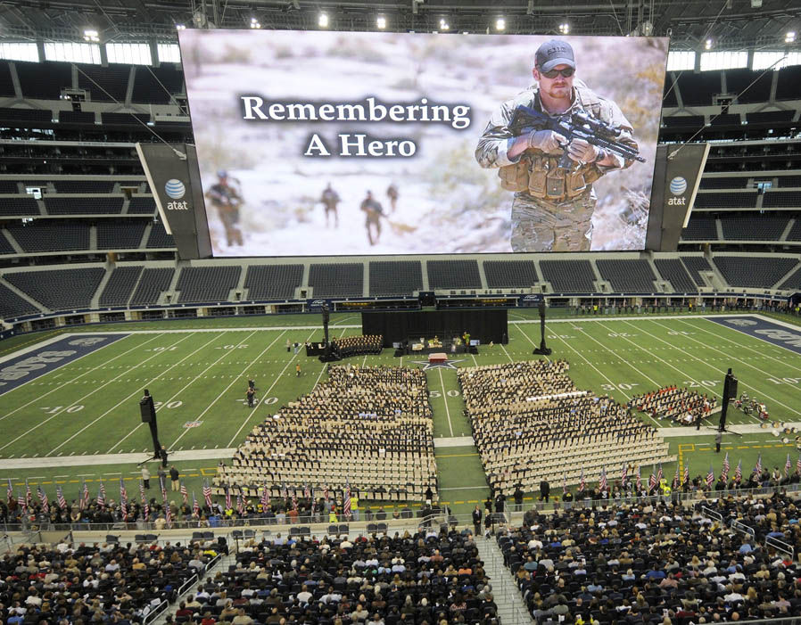
Link: https://www.youtube.com/watch?v=99k3u9ay1gs
Mijn lievelingsfilm: American Sniper
Genre: Actie-Thriller / Actie-Avontuur

Verhaallijn: Het gaat over de marinier Chris Kyle die wat wilt doen met zijn leven. Hij besluit om bij de Navy Seals te gaan. Hij kwam erachter dat hij een talent had voor scherpschutten en werd de dodelijkste ( beste ) schutter aller tijden. Hij speelde een belangrijke rol in de strijd tegen het terrorisme na de aanslagen op 11 september 2001. In zijn vrije tijd hielp hij oud-soldaten. Hij werd vermoord toen een terrorist zich voordeed als oud-soldaat.

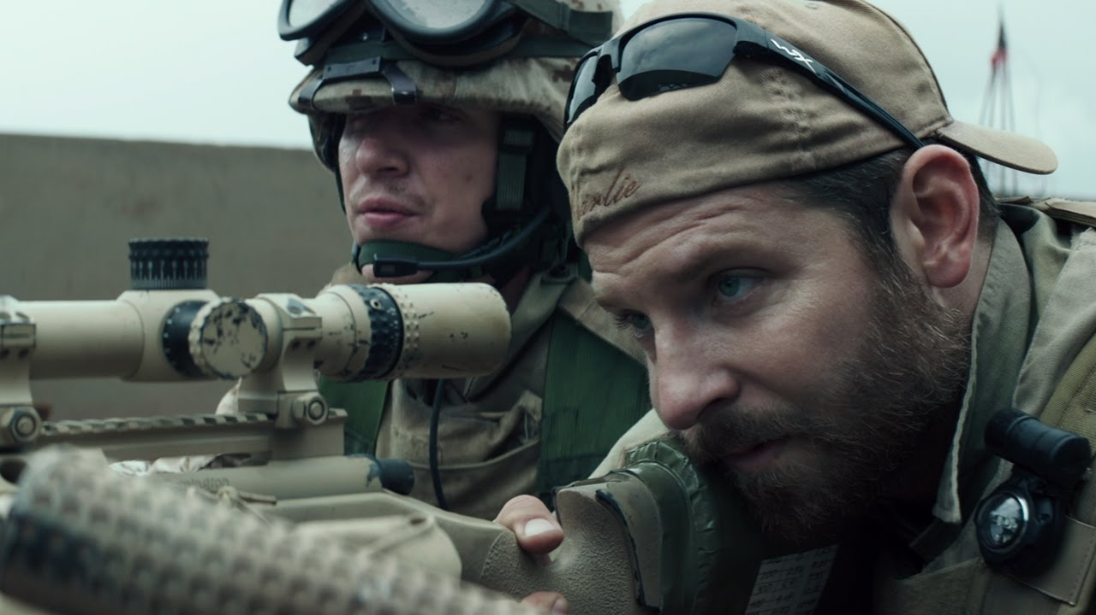

Chris Kyle:
Chris Kyle woonde in Texes en was een professionele stierenvechter. Tijdens een wedstrijd blesseerde hij zijn arm. Chris Kyle zag op televisie allemaal ellende in de wereld en wilde een bijdrage maken. Iets goeds doen. Hij besloot zich aan te melden bij het leger. De navy opleider overtuigde hem om bij de Navy SEALS te gaan. Kyle heeft onder andere meegevochten in de Iraq oorlog. Zijn eerste lange-afstands kill schot werd genomen tijdens de eerste invasie toen hij een vrouw een groep mariniers zag naderen met in de ene hand een kind en in de andere hand een granaat. Chris dode de vrouw voor ze kon aanvallen. Later verklaart hij ‘De vrouw was toch al dood’ Ik zorgde er alleen voor dat ze geen andere mariniers mee het graf in nam. Het was duidelijk dat de vrouw de mariniers niet alleen wilde doden, maar het kon der ook niet schelen dat ze een kind vast hield. Na zijn dienst hielp Chris oud-soldaten.

Chris Kyle heeft een boek geschreven over zijn langste shot. Het boek heet ‘American sniper” waarop de film is geinspireerd. Chris Kyle speelde niet zelf zijn hoofdrol maar trainde iemand anders om hem te spelen. Tijdens het maken van de film werd Chris Kyle gedood tijdens het helpen van een oud-militair met zijn eigen pistool. Wie achteraf een terrorist bleek te zijn. Hierdoor hebben ze het einde van de film veranderd als nagedachtenis van deze Amerikaanse held.
Hij werd begraven op 12 februari 2013, bij de Texas State Cemetery in Austin. Na de begrafenisstoet van Midlothian naar Austin, meer dan 200 mijl ( 320 km ) . Stonden honderden mensen langs de weg om hun laatste respect aan Kyle te tonen. ( Zie de 2e foto van hierboven )

Dit hoorde niet bij de opdracht, maar dit is puur interesse.

Opdracht 2:
Betekenis enscenering: De toneelopstelling.
De manier waarop een voorstelling wordt opgevoerd en in beeld wordt gebracht.

Opdracht 3:
- Beschrijf op welke manier het realisme van de set in de foto benadrukt wordt. Noem minstens 2 verschillende aspecten.
- Tafel & Stoel
- Schimmel op de muur

- Welk effect levert dit op ?
Je kan je beter inleven

- Vind je de filmsetting passen bij de scene ?
In beide delen past de filmsetting bij de scene. In het eerste deel is de hele kamer donker behalve 1 lamp die alleen de 2 hoofdpersonen van die scene verlichten. Dit zorgt voor een grimmige sfeer. In de tweede scene word de slechterik ondervraagt door Batman. Hierdoor is de filmsetting een verhoorkamer van de politie. Er is veel licht. Dit is omdat ze alle bewegingen van de ondervraagde moeten kunnen volgen.

Opdracht 4:
In de openingsscène van de film wordt meteen duidelijk met wat voor personage we te maken hebben.
- Omschrijf het karakter van de hoofdrolspeler.
Hij is een heel gesloten persoon en heldhaftig.

- Noem 2 middelen in de scene die die karaktereigenschappen versterken.
- Wat kun je nu voorspellen over hoe het personage zich gaat ontwikkelen in de film?

Opdracht 5:
De regisseur heeft zich voor zijn personage laten inspireren door de schilderijen van Francis Bacon.
- Noem 3 overeenkomsten:
- Allebei een wit hoofd
- Uitstraling
- Houding van zijn gezicht

Opdracht 6:
Foto 1:
Welk camerastandpunt zie je en welke kadering is er toegepast bij de 3 filmshots?
Ooghoogte
Waar zie je dit aan?
De kijker kijkt recht naar het onderwerp op ‘ooghoogte’
Een close is een kader waarbij een detail van het onderwerp in beeld komt. Je probeert dan het belangrijkste deel van het onderwerp in beeld te brengen, je kunt daarmee details laten zien. Bij een persoon is het hoofd tot en met de schouders in beeld.

Foto 2:
Welk camerastandpunt zie je en welke kadering is er toegepast bij de 3 filmshots?
Vogelperspectief
Waar zie je dit aan?
Het onderwerp word gefilmd vanaf een hoog, maar ook een ver standpunt.
Totaal: Doordat er van ver af word gefilmt komt het hele onderwerp in beeld en word er niet naar de details gekeken.

Foto 3:
Welk camerastandpunt zie je en welke kadering is er toegepast bij de 3 filmshots?
Ooghoogte
Waar zie je dit aan?
Je zou zeggen dat het kikkerperspectief is omdat het laag word gefilmt, maar het is ooghoogte. Dit komt omdat de personages gehurkt zijn. De kijkers kijken namelijk recht naar het onderwerp.
Een medium is een kader waarbij een deel van het onderwerp in beeld komt. Bij een persoon is het hoofd tot aan het middel in beeld.

